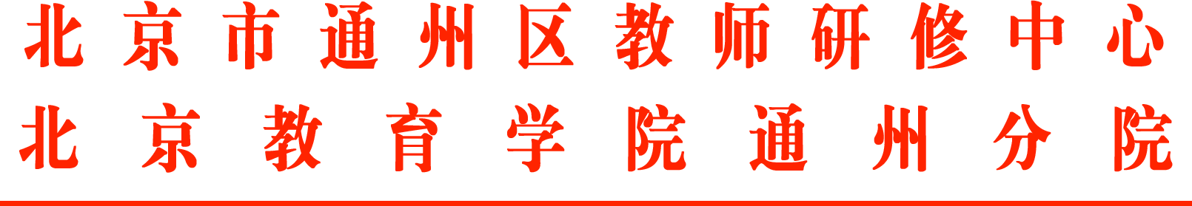

环球自然日通州分赛区展览赛
现场活动通知

各初中学校:
为进一步落实《义务教育课程标准（2022版）》跨学科实践活动主题学习，为师生提供实践成果展示平台。国家自然博物馆、北京市通州区教师研修中心联合举办，北京市通州区张家湾中学承办通州区“环球自然日”活动。具体活动安排如下：
一、时间安排
2026年5月17日上午8:00-16:00
二、地点安排
开幕式：北京市通州区张家湾中学
评审活动：体育馆
三、参会人员
完成环球自然日官网报名的各组队人员。
四、会议议程
（一）校领导致词
（二）领导讲话
（三）启动仪式
（四）评审活动

附件：1.北京市通州赛区展览比赛流程

通州区教师研修中心
2026年4月30日

（联系人：贾偲 联系电话：52113035）

